附件1

广州大学高等教育自学考试本科学生毕业论文（设计）检测

学生用户指南
学生账号通过学生端登陆系统。学生可以提交论文，查看已上传论文信息，查看学生信息和修改密码。
登陆网址：http://pmlc.cnki.net/

1学生登录系统
首先正确选择自己的学校名称。学生点击学校输入框后，在弹出的对话框中，根据地区和省市名称选择自己的学校。
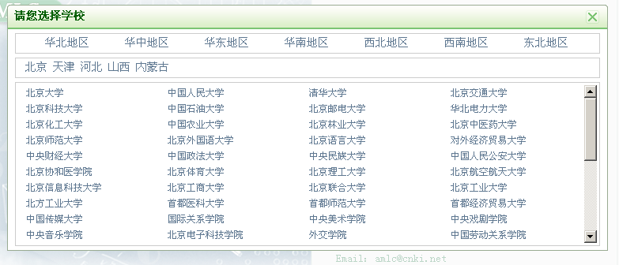
选择学校名称后，输入用户名，密码（用户名为学生学号，初始密码为学生学号），选择登陆身份（学生）、输入验证码，点击“登录”按钮登录学生系统。
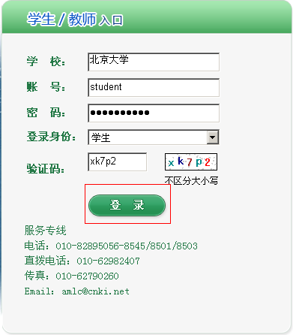

2提交论文
如果学生账号没有上传过论文，进入系统后会进入到“提交新论文页面”。也可以点击“提交新论文”按钮计入该页面。
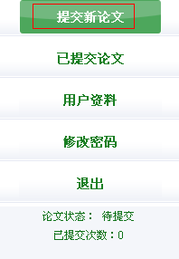
进入“提交新论文”页面之后，学生用户就可以提交论文。页面左上方显示的学生账号的一些基本信息。
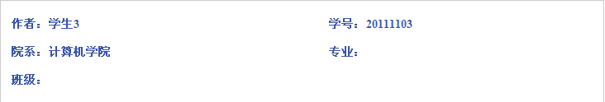
学生选择指导老师(必选)和输入篇名(必填)后，点击“浏览”按钮选择好论文后，点击“提交”按钮上传论文。
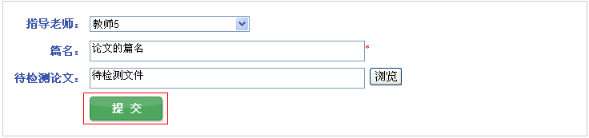

3学生已提交论文
学生在已提交论文页面，可以查看到已经上传的论文的检测信息。
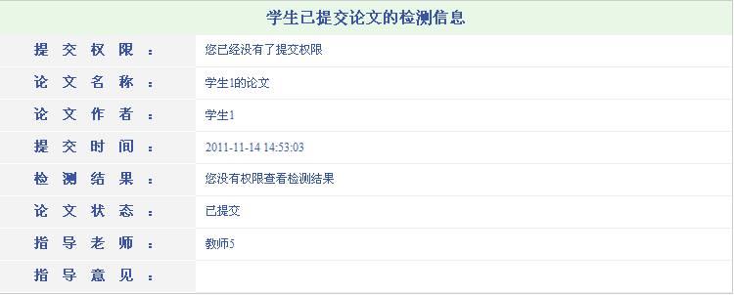
1）不允许查看检测结果
2）仅文字复制比
3）报告单全文：点击链接可以查看报告单。

4学生信息
点击“用户资料”可以查看登录用户信息。
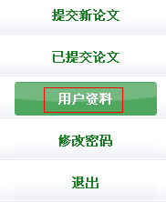
登录用户信息如果不正确，学生可以联系老师进行修改。
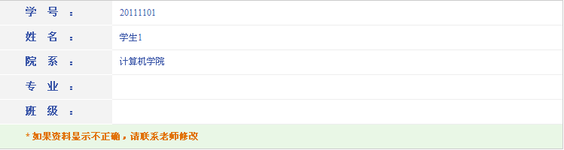

5修改密码
点击“修改密码”可以修改登录用户密码。
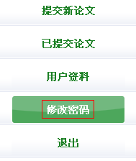
输入正确的信息后，点击“修改”可以修改学生密码，点击“清空”可以清空输入信息。
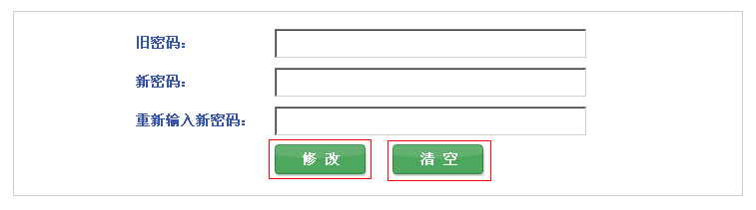

附件2

广州大学高等教育自学考试本科学生毕业论文（设计）检测

教师用户指南
登陆网址：http://pmlc.cnki.net/

1教师登陆
使用教师账号登陆系统，首先选择自己的学校名称。学生点击学校输入框后，在弹出的对话框中，根据地区和省市名称选择自己的学校。
教师在选择好学校的名称后，输入用户名，密码（用户名为教师编号，初始密码为9个1，即111111111），、选择登陆身份（教师）、输入验证码，点击“登录”按钮登录系统。
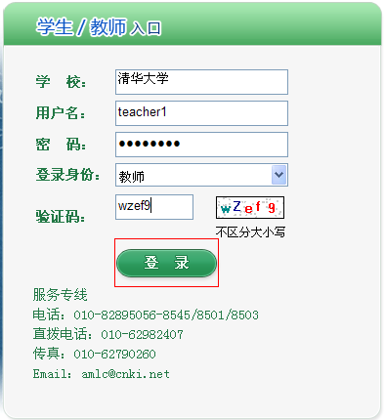

2论文审阅
点击菜单左侧“论文审阅”按钮，进入论文审阅页面。
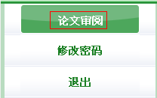
论文审阅页面主要展示了该指导老师下属的各学生提交的最新一篇论文（2012年论文检测，每位学生只允许提交论文一次）。输入篇名或者作者，点击搜索按钮，可以筛选查询文献。
点击“下载”，教师对学生上传的论文进行下载，核查学生上传论文是否是定稿版的论文。

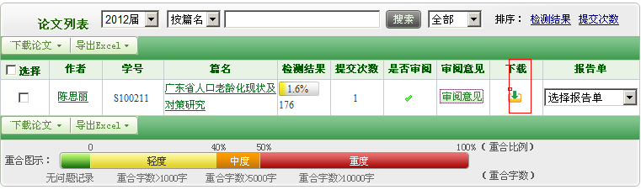
如是，则可给出“审阅意见”。并按照相关规定给出修改意见。凡是学生上传的论文不是定稿版的论文，教师“审阅意见”的“修改意见”栏中一律为“不通过”；凡是文字复制比不达标的，教师“审阅意见”的“修改意见”栏中一律为“不通过”，须主管本科毕业论文（设计）工作的学院领导组织专家进行认定。

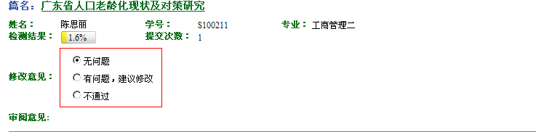

点击篇名可以链接到该文献的检测结果页面。
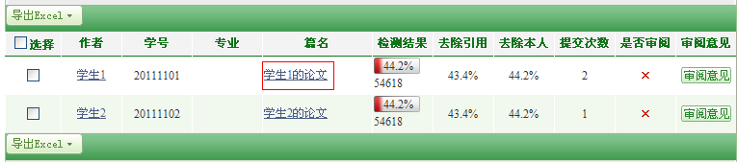
点击作者可以进入学生上传文件页面，该页面展示了该学生的所有上传文献。
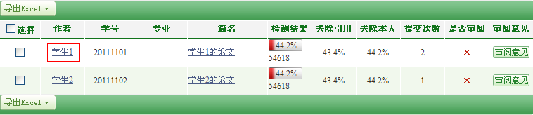
进入学生上传文件后，点击“两两比对”按钮，可以比对两篇文献的全文，查看是否有重合文字。
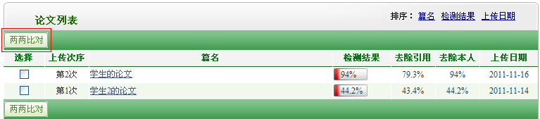

3修改密码
点击左侧菜单“修改密码”可以修改登录用户密码。
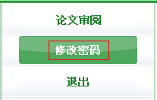
用户输入正确的信息后，点击“修改”可以修改密码，点击“清空”可以清空输入信息。

附件3

广州大学自学考试高等教育本科生毕业论文（设计）抄袭行为
检测及处理工作流程图
学校自考办提供指导教师、受检学生进入检测系统的账号、密码

文字复制比不达标的，疑似抄袭行为，学校组织专家认定
指导教师报参加检测学生（申报学位）名单电子版

受检学生在规定时间内进入检测系统上传定稿的论文（设计）电子版

按时提交，教师审核检测结果、提出审核意见

未能在规定时间按时提交，则不能申报学位

学校自考办查询检测结果(第一次、第二次)

1.文科专业毕业论文、理科专业计算机类毕业设计，文字复制比≤25%。2.理工科专业土木工程类、建筑类、工程管理类毕业设计，主要上传检测文字说明书部分，原则上，正文字数1000字以下的，文字复制比≤80%；正文字数1000字以上的，文字复制比≤75%。通过检测

文字复制比不达标的，申请并缴费后参加第二次检测
教师评定成绩、写评语，在成绩汇总表登记成绩。总评成绩≥70分，可申报学位

